ДЕТСКАЯ ОБУВЬ ДЛЯ ЗАНЯТИЙ
Чешки являются обувью, использующейся, как правило, для двух видов деятельности вашего ребенка – танцы и спорт.
Данная обувь помогает защищать ногу ребенка от возможных механических повреждений, но в то же время не затрудняет движение, полностью раскрепощает стопу и позволяет правильно выполнять задаваемые упражнения.
Чешки - это специальная обувь, для музыкальных и физкультурных занятий. Ни кто не спорит, что ребенку необходимо правильное формирование стопы и для этого носят обувь с четко фиксированной пяткой и подошвой, На музыкальных и физкультурных занятиях дети встают на носочки, выполняют различные музыкально-ритмические движения, бегают, прыгают для этого им нужна гибкая стопа, поэтому детям и необходимы чешки. В обуви с супинаторами, толстой подошвой, фиксированной колодкой дети будут неестественно выворачивать ноги. От этого в первую очередь будет страдать позвоночник и что самое неприятное - возможны травмы. Что не мало важно, материал, из которого шьют чешки — натуральная кожа, поэтому ножка вашего ребенка не будет потеть.
С медицинской точки зрения, ношение чешек на время музыкальных занятий вреда здоровью ваших детей нанести не может, а вот если ваш ребенок будет носить чешки как сменную обувь в детском саду, проблемы могут возникнуть...
Использование чешек на музыкальных занятиях и во время праздников помогает детям двигаться легко и безопасно в соответствии с инструкцией по охране жизни и здоровья детей.
Некоторые родители сомневаются, что чешки будут плохо сочетаться с красивым, праздничным платьем. Именно этот момент дает волю вашей фантазии и вы можете придумать различные украшения для чешек. Например, в виде бантика или цветка, украсить стразами, которые будут сочетаться с вашим платьем или костюмом и т. д.

Посмотрите, какая прелесть.

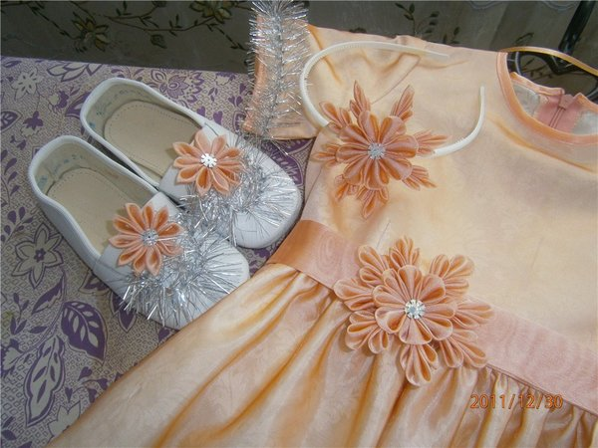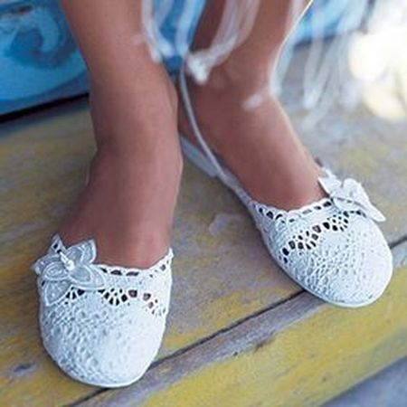

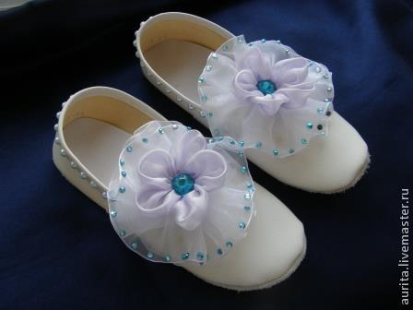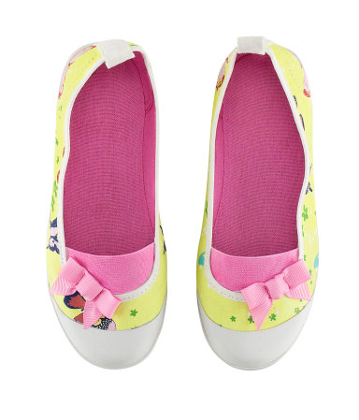
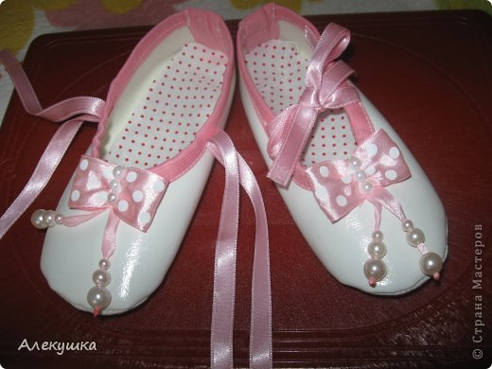
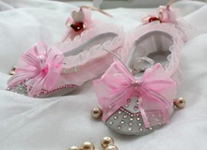

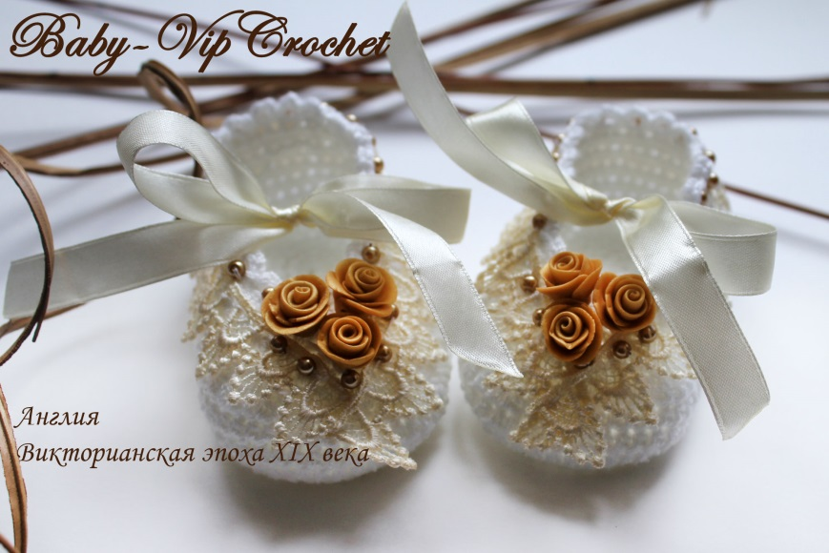

Уважаемые родители!
Позаботимся о наших любимых детях!

